Woche vom 01.-05.02.2021 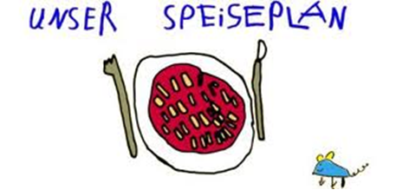.-

Woche vom 01.-05.02.2021 (KW 5)

Montag:

Kartoffelsuppe mit Würstchen

Dienstag:

Brokkoli Gerste Auflauf

Mittwoch:

Nudelauflauf

Donnerstag:

Tofu – Tomaten - Bolognese mit Nudeln

Freitag:

Milchreis mit Apfel/Birnenmus

Frühstück und Mittagessen je 3,00 Euro

